I

In der Klasse

|  |
| --- |
| Beantworte die Frage! |
| Seid still! |
| Gib die Aufgabe ab! |
| Sprich nicht am Handy! |
| Öffnet das Buch! |
| Schreib an die Tafel! |
| Öffne das Fenster! |
| Mach Notizen! |
| Mach das Buch zu! |
| Wisch die Tafel ab! |
| Schwindle nicht! |

**Was sagt der Lehrer?**

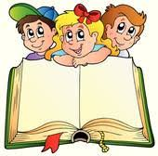

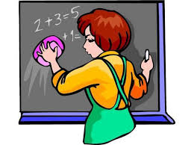

I know.

